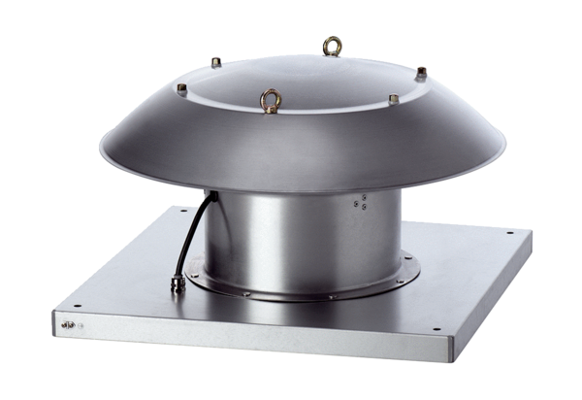Aksijalni krovni ventilatori ispuhivanje DZD 25/2 B Ex eJedinica za pakiranje: 1 komAsortiman: C
Broj artikla: 0087.0797Proizvođač: MAICO

